Prénom : ………………………… | Date : ………………………………………………………

 | Des IMAGES et des MOTS (08)

- Retrouve le bon mot :

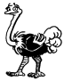 | 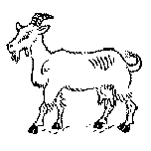 | 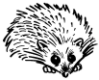 | 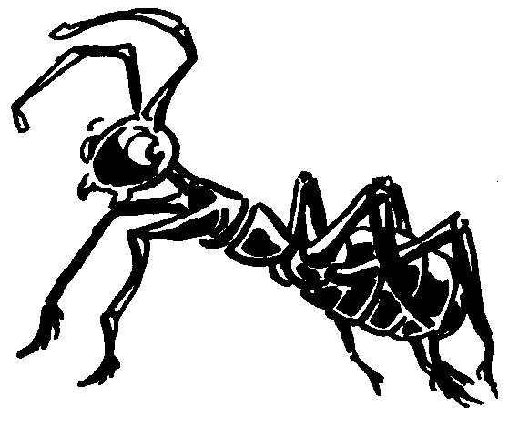
une autruche | une chèvre | un hérisson | une fourmi
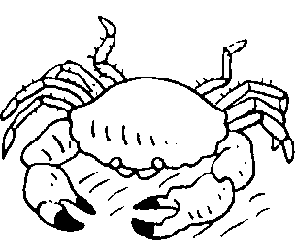 | 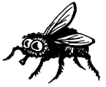 | 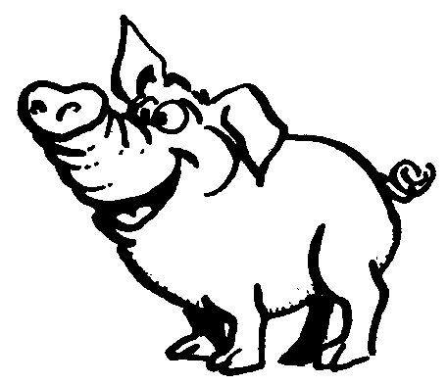 | 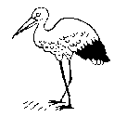
un crabe | une mouche | un cochon | une cigogne
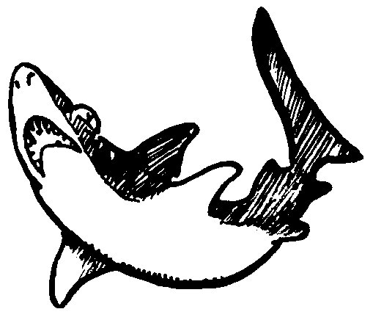 | 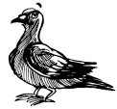 | 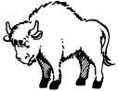 | 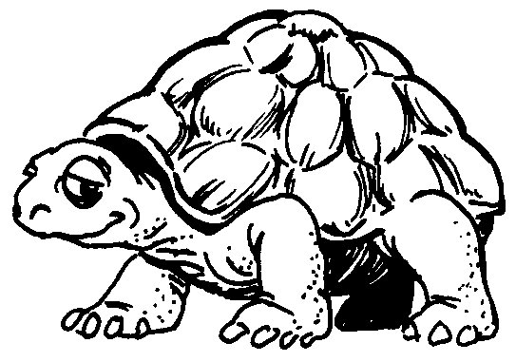
un requin | un pigeon | un bison | une tortue
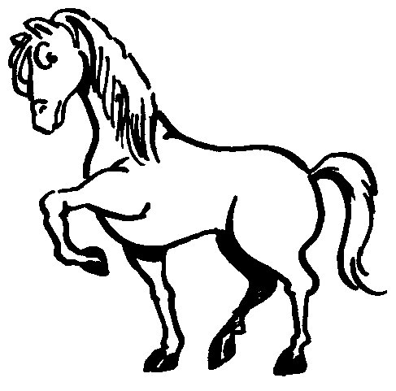 | 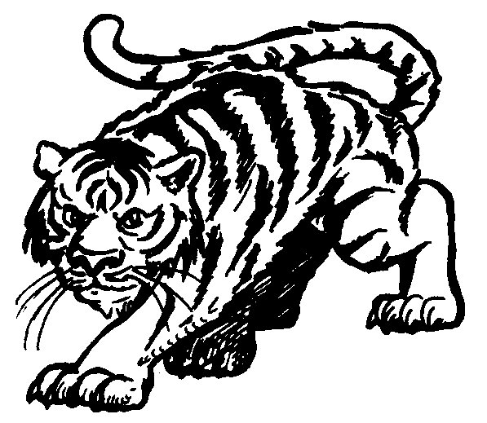 | 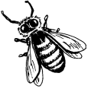 | 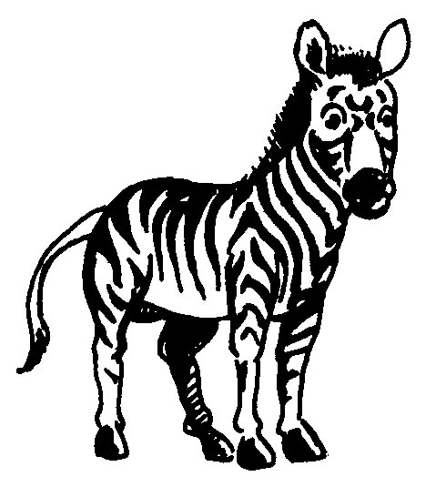
un cheval | un tigre | une abeille | un zèbre
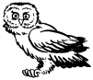 | 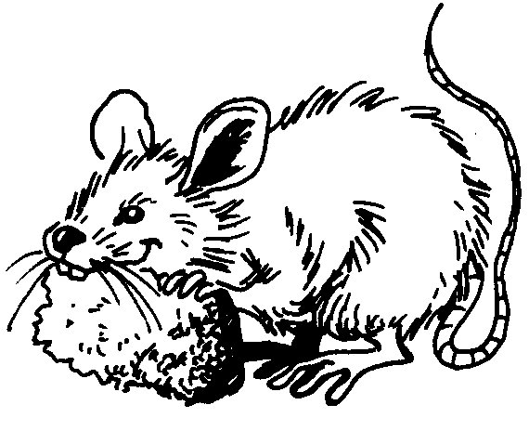 | 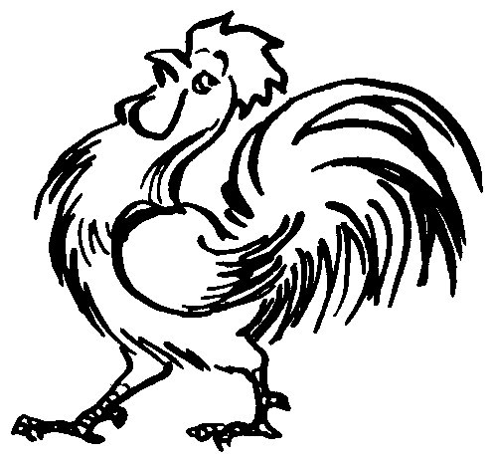 | 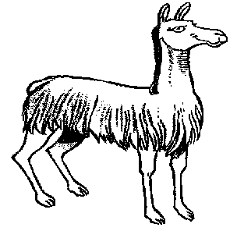
un hibou | une souris | un coq | un lama

une abeille | une chèvre | un pigeon | un hibou
une tortue | un cheval | un zèbre | une souris
une autruche | un crabe | une cigogne | un coq
un requin | un hérisson | une fourmi | un lama
un cochon | une mouche | un tigre | un bison

